OA系统电脑端安装配置说明

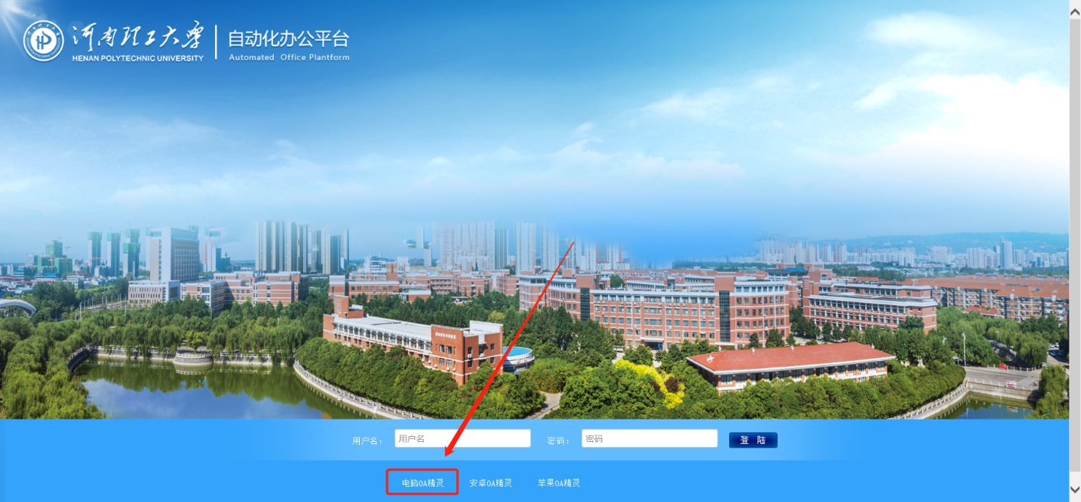
1. 点击电脑OA精灵进行下载

2. 安装后点击齿轮进行配置
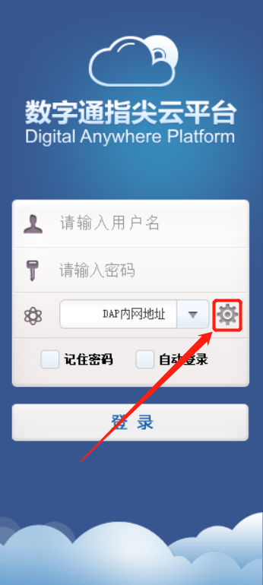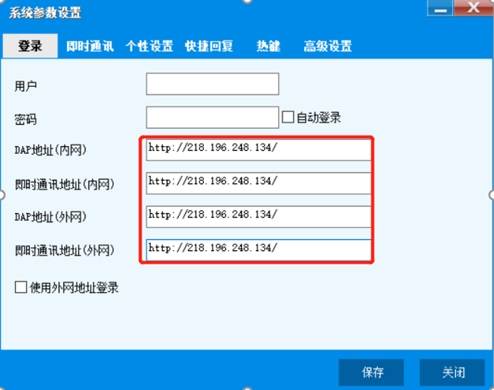

3. 输入工号，密码暂无需输入
